Министерство образования Республики Беларусь
«ПОЛОЦКИЙ ГОСУДАРСТВЕННЫЙ УНИВЕРСИТЕТ ИМ. ЕВФРОСИНИ
ПОЛОЦКОЙ»

Факультет информационных технологий
Кафедра технологий программирования

Отчет по выполнению лабораторной работы No2
по курсу «Программирование на языках высокого уровня»

«Разработка и отладка разветвляющихся алгоритмов и программ»

Выполнила: студентка группы 22-ИТзд,
Шастовская M.C.

Проверил: Чертков В.М.

Полоцк, 2024 г.

Лабораторная работа No2
«Разработка и отладка разветвляющихся алгоритмов и программ»

Цель: выработать умения и навыки работы со средой программирования Microsoft Visual Studio.
Вариант 15
Задание 1. Проверка попадания в область
Записать условие, которое является истинным, когда точка с координатами (х, у) попадает в заштрихованные участки плоскости.

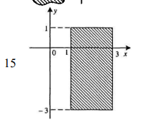
Решение:

#include <iostream>

// Проверка попадания точки в заштрихованный участок
bool check_point(int x, int y) {
// Условие для заштрихованного участка
bool condition = (x >= 1 && x <= 3) && (y >= -3 && y <= 1);

// Проверка, попадает ли точка в заштрихованный участок
if (condition) {
return true; // Точка попадает в заштрихованный участок
}
else {
return false; // Точка не попадает в заштрихованный участок
}
}

int main() {
int x = -7;
int y = 0;

if (check_point(x, y)) {
std::cout << "The dot falls into the shaded area" << std::endl; // Заштрихованная область
}
else {
std::cout << "The dot falls into an unshaded area" << std::endl; // Не заштрихованная область
}

return 0;
}
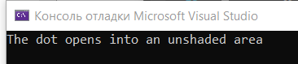
Задание 2. Попадание точки в заштрихованную область

Написать программу, которая определяет, попадает ли точка с заданными координатами в область, закрашенную на рисунке серым цветом. Результат работы программы вывести в виде текстового сообщения. Параметр R вводится с клавиатуры.
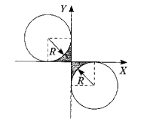
#include <iostream>
#include <cmath>

int main() {
float x, y, r;
std::cout << "Enter point coordinates (x, y): ";
std::cin >> x >> y;
std::cout << "Enter parameter value R: ";
std::cin >> r;

// Проверяем, попадает ли точка в область
if ((std::pow(x, 2) + std::pow(y, 2) <= std::pow(r, 2) && x >= 0 && y >= 0 && y <= x) ||
(x <= 0 && y <= 0 && x >= -r / 2 && y >= -r) ||
(x >= 0 && y <= 0 && x <= r && y >= -r)) {
std::cout << "The point (" << x << ", " << y << ") falls within the area." << std::endl;
}
else {
std::cout << "The point (" << x << ", " << y << ") does not fall within the region." << std::endl;
}

return 0;
}
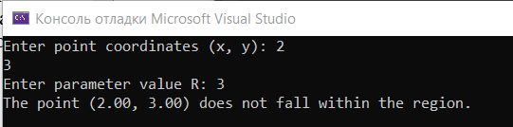

Задание 3. Вычисление значения функции
Написать программу, которая по введенному значению аргумента вычисляет значение функции, заданной в виде графика. Параметр R вычислить самостоятельно.

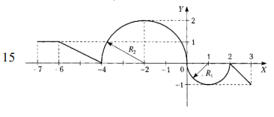
#include <iostream>
#include <cmath>

int main() {
double x, result;
double R = 2.0; // Задайте значение параметра R здесь

std::cout << "Enter argument value x: ";
std::cin >> x;

if (x >= 0 && x <= R) {
result = std::sqrt(x);
std::cout << "Value of the function sqrt(x) at x = " << x << " equals " << result << std::endl;
}
else {
std::cout << "Argument value is out of range [0, " << R << "]" << std::endl;
}

return 0;
}
